诸暨市县道桥梁隧道定期检查检测服务采购项目
（编号：诸政采2018－11－30）

招

标

文

件
采 购 单 位：诸暨市公路管理局
采购代理机构：诸暨市公共资源交易中心
监 督 单 位：诸暨市公共资源交易管理委员会办公室
诸暨市财政局
二〇一八年十一月

目录

第一章 招标公告
第二章 投标须知
第三章 评标办法及评分标准
第四章 招标需求
第五章 诸暨市政府采购合同
第六章 应提交的有关格式范例

本招标文件为2014年新制版本，请各位投标人详细阅读各项条款

第一章 招标公告
（编号：诸政采2018－11－30）

根据《中华人民共和国政府采购法》、《政府采购货物和服务招标投标管理办法》、《中华人民共和国政府采购法实施条例》等有关规定，经诸暨市政府采购管理部门批准，诸暨市公共资源交易中心受诸暨市公路管理局委托，对下列项目进行公开招标，特邀请国内符合条件的投标人参与投标。现将有关事项公告如下：
一、项目名称：诸暨市县道桥梁隧道定期检查检测服务采购项目
二、采购组织类型：政府集中采购
三、项目内容及规模：
采购内容为诸暨市县道桥梁隧道定期检查检测服务，服务期限3年（2018年-2020年），最高总限价为525万元（详见招标文件）

采购内容 | 服务期限 | 每年最高限价（万元） | 最高总限价（万元）
诸暨市公路管理局所辖县道桥梁隧道定期检查检测服务 | 2018年 | 145 | 525
诸暨市公路管理局所辖县道桥梁隧道定期检查检测服务 | 2019年 | 190 | 525
诸暨市公路管理局所辖县道桥梁隧道定期检查检测服务 | 2020年 | 190 | 525
四、评标办法：综合评分法
五、投标人（供应商）资格要求：
1、符合《中华人民共和国政府采购法》第二十二条之供应商资格规定；
2、具有交通运输部门颁发的公路工程综合甲级试验检测机构资质，信誉良好的法人；
3、具有省级及以上质量技术监督部门颁发的中国计量认证(CMA认证) ；
4、本项目不接受联合体投标。
六、招标文件的获取：
本项目招标文件采用网上下载方式发布，发布时间为2018年12月3日-2018年12月13日，符合投标人资格条件的供应商请在诸暨市公共资源交易网（http://www.zjztb.gov.cn）政府采购板块，采购公告栏目中下载招标文件，本项目无须报名，于开标当日直接参加投标。
招标文件发布截止时间之后有潜在供应商提出要求获取招标文件的，允许获取。
七、投标须知：
投标人须在提交投标文件时提供下述相关证照原件或公证件（有效期内），未提供或提供不完整的一律作无效标处理：
- 营业执照原件。
2、交通运输部门颁发的公路工程综合甲级试验检测机构资质原件。
3、省级及以上质量技术监督部门颁发的中国计量认证(CMA认证)原件。
八、投标保证金：
投标保证金人民币5万元。
投标保证金：投标保证金可以以电汇、转账、汇票等非现金形式提交（以投标人单位名义汇款，不接受个人、分支机构、办事处、子公司或从他人账户汇款或存款方式）
缴纳账户名称：诸暨市公共资源交易中心；开户银行：交通银行绍兴诸暨支行；帐号：292036102018010175925；款项用途：保证金。已缴纳年度投标保证金(政府采购)的按政府采购年度投标保证金相关规定执行。
九、投标文件提交：
投标人须于2018年12月26日10时前将投标文件密封送达诸暨市公共资源交易中心开标（3）室，逾期送达或未密封将拒绝接收。
十、开标时间和地点：
开标时间：2018年12月26日10时
开标地点：诸暨市公共资源交易中心开标（3）室（暨东路58号四楼）。
十一、业务咨询：
采购单位联系人：姚彩红 联系电话：0575-89002122
采购单位地址：诸暨市暨东路71号 采购单位传真：0575-87215305
诸暨市公共资源交易中心联系人：吕铁钧 ；联系电话：0575-87253015、87221107
（带传真）
联系地址：诸暨市暨东路58号6楼北602室
诸暨市公路管理局
诸暨市公共资源交易中心
2018年12月3日

第二章 投标须知
前 附 表
序号 | 内容 | 说明与要求
1 | 项目名称 | 诸暨市县道桥梁隧道定期检查检测服务采购项目
2 | 采购方式 | 公开招标
3 | 评标办法 | 综合评分法
4 | 最高限价 | 本次招标最高限价为人民币伍佰贰拾伍万圆（¥5250000.00）整，每年最高限价详见招标文件，任何超过对应最高限价的报价将被认定为无效报价。
5 | 投标人（供应商）资格要求 | 1、符合《中华人民共和国政府采购法》第二十二条之供应商资格规定；  2、具有交通运输部门颁发的公路工程综合甲级试验检测机构资质，信誉良好的法人；  3、具有省级及以上质量技术监督部门颁发的中国计量认证(CMA认证) ；  4、本项目不接受联合体投标。
6 | 是否接受联合体投标 | 不接受。
7 | 标的划分 | 本次招标共1个标的，招标人将整体择定中标人。
8 | 资格审查 | 资格后审
9 | 招标文件的  获取 | 一、资格审查原件  本项目招标文件采用网上下载方式发布，发布时间为2018年12月3日-2018年12月13日，符合投标人资格条件的供应商请在诸暨市公共资源交易网（http://www.zjztb.gov.cn）政府采购板块，采购公告栏目中下载招标文件，本项目无须报名，于开标当日直接参加投标。招标文件发布截止时间之后有潜在供应商提出要求获取招标文件的，允许获取。
10 | 投标时应提供资料 | 一、资格审查原件：  投标人须在提交投标文件时提供下述相关证照原件或公证件（有效期内），未提供或提供不完整的一律作无效标处理：  - 营业执照原件。  - 交通运输部门颁发的公路工程综合甲级试验检测机构资质原件。  3、省级及以上质量技术监督部门颁发的中国计量认证(CMA认证)原件。
10 | 投标时应提供资料 | 二、技术、商务评审原件：  按采购文件要求提供相关原件。  要求提供原件的应在提交投标文件时按要求提供，逾时拒绝接收，未提供原件的按相关要求处理。
10 | 投标时应提供资料 | 原件资料的完整性由投标人自行负责，原件资料评审的由评标委员会负责。
11 | 投标保证金 | 人民币5万元整  投标保证金的形式：投标保证金可以以电汇、转账、汇票等非现金形式提交（以投标人单位名义汇款，不接受个人、分支机构、办事处、子公司或从他人账户汇款或存款方式）  缴纳账户名称：诸暨市公共资源交易中心  开户银行：交通银行绍兴诸暨支行  款项用途：保证金  帐 号：292036102018010175925
12 | 技术文件 | （1）法定代表人授权委托书（除法定代表人亲自参加外，格式见附件)；  （2）企业法人营业执照、税务登记证复印件（加盖单位公章）；  （3）投标人情况介绍；  （4）相关资质证明或文件复印件（如有，加盖单位公章）；  （5）成功案例和业绩证明（如有）；  （6）对本项目系统总体要求的理解，包括：功能说明、性能指标及设备选型说明（如需要）；  （7）项目实施班子成员一览表；  （8）投标设备详细配置清单和技术偏离表；  （9）招标文件标明的影响投标人资格的其他证明文件（如主要设备材料的原厂商对本项目的售后服务承诺，本地化服务能力证明）；  （10）保证工程质量的技术力量及技术措施（如需要）；  （11）投标人建议的安装、调试、验收方法或方案（如需要）；  （12）技术服务、技术培训、售后服务的内容和措施（如需要）；  （13）投标人需要说明的其他文件和说明。  投标人在“技术文件资料”中应对招标文件作实质性响应，该项内容将作为评标重要指标。
13 | 商务文件 | （1）投标函（格式见附件）；  （2）开标一览表（格式见附件）；  （3）投标承诺书（格式见附件）；  （4）投标人需要说明的其他文件和说明（格式自拟）。  注：投标函、开标一览表必须由法定代表人或委托代理人签名（签字或盖章）并加盖单位公章。
14 | 现场演示 | 按招标文件要求执行。
15 | 投标样品 | 按招标文件要求执行。
16 | 投标文件份数 | 技术文件正本一份，副本三份  商务文件正本一份，副本三份
17 | 投标有效期 | 自投标截止日起90天。如采购代理机构认为必要，可延长投标有效期。
18 | 签订合同时间 | 中标通知书发出后30日内
19 | 转包与分包 | 本项目不允许转包和违法分包。
20 | 履约保证金 | 签订合同前，中标人须向采购单位交入中标价10%的履约保证金。履约保证金在采购单位将货物（服务、工程）验收合格后5日内无息退还给。
21 | 投标文件递交截止时间 | 2018年12月26日10时整
22 | 投标文件递交地点 | 诸暨市公共资源交易中心开标（3）室（暨东路58号四楼）
23 | 开标时间 | 2018年12月26日10时整
24 | 开标地点 | 诸暨市公共资源交易中心开标（3）室（暨东路58号四楼）
25 | 质疑与答疑时间 | 投标人应在2018年12月13日下午17时前以书面形式向采购代理机构提出质疑，逾期提出的，采购代理机构不予受理、答复。采购代理机构与采购人研究后，对认为有必要回答的问题，招标人将在2018年12月14日下午17时前将答疑内容以网上发布公告的形式通知所有投标人，投标人自行在网上查阅、下载答疑回复答疑内容是招标文件的组成部份。
26 | 其他 | 1、本次评审采用竞争择优入围方式。参加投标单位六家（含）以下的，取技术分前三名入围（入围单位末名得分出现并列的，并列单位均入围，下同），进行商务评审（未入围的投标人不再进行商务评分，且不作为中标候选人，下同）；参加投标单位七家（含）以上九家（含）以下的的，取技术分前四名入围，进行商务评审；参加投标单位十家（含）以上，取技术前五名，进行商务评审。

一、总 则
1.适用范围
本招标文件适用于本次所述项目的招标。

2.定义
2.1“招标人”系指组织本次招标的采购单位和诸暨市公共资源交易中心。
2.2“投标人”系指向招标人提交投标文件的供应商。
2.3“产品”系指供方按招标文件规定，须向采购单位提供的一切设备、保险、税 金、备品备件、工具、手册及其它有关技术资料和材料。
2.4“服务”系指招标文件规定投标人须承担的安装、调试、技术协助、校准、培训、技术指导以及其他类似的义务。
2.5“项目”系指投标人按招标文件规定向采购单位提供的产品和服务。
2.6“书面形式”包括信函、传真、电报等。
2.7本招标文件所述设备品牌、型号是结合实际现有情况的推荐性参考方案，投标方也可根据招标文件得要求参考性能相当或高于、服务条款相等或高于、符合招标方实际业务需求其他同档次优质品牌的产品，进行方案优化。所投产品不在参考品牌范围内的，是否符合招标文件要求由评标小组在投标文件评审时集体讨论决定。
3.采购方式
本次采购采用公开招标方式进行。

4.投标委托
投标人代表须携带居民身份证。如投标人代表不是法定代表人，须有法定代表人出具的授权委托书。

5.投标费用
投标人应自行承担获得招标文件和编制、提交投标文件所涉及的一切费用。不论投标结果如何，投标人均应自行承担所有与投标有关的全部费用。对中标人免收政府采购代理服务费。

6.特别说明：
6.1多家供应商参加投标，如其中两家或两家以上供应商的法定代表人为同一人或相互之间存在投资关系且达到控股的，同时提供的是同一品牌产品的，应当按一个供应商认定。评审时，取其中通过资格审查后的报价最低一家为有效供应商；当报价相同时，则以技术标最优一家为有效供应商；均相同时，由评标委员会集体决定。
多家代理商或经销商参加投标，如其中两家或两家以上供应商存在分级代理或代销关系，且提供的是其所代理品牌产品的，评审时，按上述规定确定其中一家为有效供应商。
6.2投标人投标所使用的资格、信誉、荣誉、业绩与企业认证必须为本法人所拥有。
6.3投标人应仔细阅读招标文件的所有内容，按照招标文件的要求提交投标文件，并对所提供的全部资料的真实性承担法律责任。
6.4投标人在投标活动中提供任何虚假材料,其投标无效，并报监管部门查处；中标后发现的,中标人须依照《中华人民共和国消费者权益保护法》第49条之规定双倍赔偿采购单位，且民事赔偿并不免除违法投标人的行政与刑事责任。
6.5除评标办法采用最低评标价法的项目外，直接或者间接受采购单位控制的当事人，或者与采购单位受共同上级控制的当事人，为本次采购进行设计或编制规范和其他文件的当事人，或者直接或间接地与为本次采购进行设计或编制规范、其他文件的个人、企业、招标人或其附属机构有关联关系的当事人，不得参加本项目投标。
6.6投标人须对所投产品、方案、技术和服务等拥有合法的占有和处置权，并对涉及项目的所有内容可能侵权行为指控负责，保证不伤害采购人的利益。在法律范围内，如果出现文字、图片、商标和技术等侵权行为而造成的纠纷和产生的一切费用，采购人概不负责，由此给采购人造成损失的，供应商应承担相应后果，并负责赔偿。供应商为执行本项目合同而提供的技术资料归采购人所有。

7.质疑和投诉
7.1投标人认为招标文件、招标过程和中标结果使自己的合法权益受到损害的，应当在知道或者应知其权益受到损害之日起七个工作日内，以书面形式向采购单位、采购代理机构提出质疑。投标人对招标人的质疑答复不满意或者招标人未在规定时间内作出答复的，可以在答复期满后十五个工作日内向同级采购监管部门投诉。逾期提出的，采购代理机构不予受理、答复。
7.2质疑、投诉应当采用书面形式，质疑书、投诉书均应明确阐述招标文件、招标过程和中标结果中使自己合法权益受到损害的实质性内容，提供相关事实、依据和证据及其来源或线索，便于有关单位调查、答复和处理。
7.3采购代理机构与采购人研究后，对认为有必要回答的问题，招标人将答疑内容以网上发布公告的形式通知所有投标人，答疑内容是招标文件的组成部份。
7.4投标人一旦参与本次招标活动，即被视为接受了本招标文件的所有内容，如有任何异议，均须在答疑截止时间前提出。

二、招标文件
8.招标文件的构成。
本招标文件由以下部份组成：
8.1招标公告；
8.2投标须知；
8.3评标办法及评分标准；
8.4采购需求；
8.5应提交的有关格式范例；
8.6本项目招标文件的澄清、答复、修改、补充的内容。

9.投标人的风险
投标人应仔细阅读招标文件的所有内容，并按照招标文件的要求提交投标文件。投标人没有按照招标文件要求提供全部资料，或者投标人没有对招标文件在各方面作出实质性响应是投标人的风险，并可能导致其投标被拒绝。

10.招标文件的澄清与修改
10.1投标人应认真阅读本招标文件，发现其中有误或有不合理要求的，投标人必须按前附表规定的时间前以书面形式(包括书面文字、传真等)要求招标人澄清。逾期提出的，招标人将不予受理。采购代理机构与采购人研究后，对认为有必要回答的问题，招标人将答疑内容以网上发布公告的形式通知所有投标人，答疑内容是招标文件的组成部份。投标人可以通过诸暨市公共资源交易网自行下载，以确认已阅知该澄清或修改内容，否则，由此导致的风险由投标人自行承担，招标人不承担任何责任。
10.2招标文件澄清、答复、修改、补充的内容为招标文件的组成部分。当招标文件与招标文件的答复、澄清、修改、补充公告就同一内容的表述不一致时，以最后发出的文件或公告或通知为准。
10.3在投标截止时间前，招标人有权修改招标文件，并以网站发布补充公告的形式通知所有投标人，通知中没有注明更改投标截止时间的视为截止时间不变。修改的文件作为招标文件的补充和组成部分，对所有投标人均有约束力。
10.4为使投标人在编制投标文件时把补充公告内容考虑进去，招标人可以酌情推迟递交投标文件的截止时间。
10.5补充公告须向诸暨市公共资源交易管理委员会办公室审核备案。

三、投标文件编制和提交

11.投标文件的组成
投标文件由技术文件、商务文件二部分组成。详见前附表。

12.投标文件的语言及计量
12.1投标文件以及投标人与招标人就有关投标事宜的所有来往函电，均应以中文汉语书写。除签名、盖章、专用名称等特殊情形外，以中文汉语以外的文字表述的投标文件视同未提供。
12.2投标计量单位，招标文件已有明确规定的，使用招标文件规定的计量单位；招标文件没有规定的，应采用中华人民共和国法定计量单位（货币单位：人民币元），否则视同未响应。

13.投标报价
13.1投标报价应按招标文件中相关附表格式填写。
13.2投标报价应包括货款、标准附件、备品备件、专用工具、包装、运输、装卸、保险、税金、货到就位以及安装、调试、培训、保修等一切税金和费用。投标报价（包括单价、总价等）均保留到小数点后两位（如：100.88元）。投标人必须报有合理单价，其将作为设备增减的主要依据。
13.3投标文件只允许有一个报价，有选择的或有条件的报价将不予接受。
13.4招标文件未列明，而投标人认为必需的费用也需列入报价。
13.5投标人若有方案和报价未被唱标，应在开标时及时声明或提请采购代理机构宣读，否则是投标人自己的风险，采购代理机构对此不承担任何责任。
14.投标文件的有效期
14.1自投标截止日起90天投标书应保持有效。如采购人认为必要，可延长投标有效期。有效期短于这个规定期限的投标将被拒绝。
14.2在特殊情况下，招标人可与投标人协商延长投标书的有效期，这种要求和答复均以书面形式进行。
14.3投标人可拒绝接受延期要求而不会导致投标保证金被没收。同意延长有效期的投标人需要相应延长投标保证金的有效期，但不能修改投标文件。
14.4中标人的投标文件自开标之日起至合同履行完毕止均应保持有效。

15.投标保证金

15.1投标人应提供前附表规定的投标保证金，作为投标文件的一个组成部分。否则，其投标将被拒绝。

15.2投标保证金可以以电汇、转帐、汇票等非现金形式提交，且必须在投标文件提交截止时间前缴入前附表中的指定账户，以到账为准（具体以诸暨市公共资源交易中心财务科出具的凭据为准），已缴纳年度投标保证金的按年度投标保证金相关规定执行。采购代理机构将拒绝未能按规定时间和数额提交投标保证金的投标人。

15.3未中标人的投标保证金在中标通知书发出后5个工作日凭诸暨市公共资源交易中心开具的投标保证金收据原件退还。

15.4中标人的投标保证金，在中标人按招标文件规定签订合同后5个工作日内无息退还。

15.5投标保证金均以转账或电汇或汇票方式退还，恕不退还现金。保证金不计息。

15.6下列情况，投标保证金将不予退还，已缴纳年度保证金的，其保证金或相应数额的年度保证金将不予退还，并按有关规定处理：
15.6.1投标人在投标有效期内撤回投标文件的；
15.6.2未按规定提交履约保证金的；
15.6.3投标人在投标过程中弄虚作假，提供虚假材料的；
15.6.4中标人无正当理由在规定的时间内不与采购单位签订合同的；
15.6.5将中标项目转让给他人或者在投标文件中未说明且未经招标人同意，将中标项目分包给他人的；
15.6.6拒绝履行合同义务的；
15.6.7其他严重扰乱招投标程序的；
15.6.8向有关人员行贿或者采取其他不正当手段谋取中标的；
15.6.9中标人无正当理由放弃中标的；
15.6.10存在法律、法规规定的其它损害招标人或用户单位利益或社会公共利益的情形的。
15.7如投标人或招标人有下列情形之一的，应按串通投标行为认定，除有关方投标保证金不予退还外，禁止其一至三年内进入本市政府采购市场，情节严重的移送有关部门依法处理。
15.7.1不同投标人的投标文件由同一单位或人员编制的；
15.7.2不同投标人使用同一单位或人员的资金交纳投标保证金的；
15.7.3不同供应商委托同一单位或人员办理投标事宜的；
15.7.4不同投标人的投标文件中的内容出现非正常的一致，或者报价细目呈明显规律性变化，或在完全可比的情况下投标总价均高于市场平均价的；
15.7.5不同投标人的投标文件载明的项目管理或实施人员出现同一单位的工作人员或同一人的；
15.7.6不同投标人的授权代表为同一单位的工作人员的；
15.7.7不同投标人的投标文件相互混装，或在一个投标人的投标文件内遗留有其他投标人的签名、盖章等不属于本投标人参加政府采购必需的信息资料的；
15.7.8采购响应截止时间后，招标人协助投标人撤换或更改投标文件的；
15.7.9招标人泄露有意向参加政府采购的投标人名称、数量等应当保密的事项的；
15.7.10不同投标人之间私下达成书面或口头协议，指定一家投标人中标或轮流中标的；
15.7.11法律、法规或规章规定的其他串通行为。

16.投标文件的签署和份数
16.1投标人应按招标文件前附表规定的内容和份数编制投标文件。并在封面上标明“正本”和“副本”。投标文件“正本”和“副本”如有不一致之处，以“正本”为准。当投标文件未注明“正本”和“副本”且出现不一致时，评标委员会可以认定投标人出现选择性投标而认定其为无效投标。
16.2投标人应按本招标文件规定的格式和顺序编制、装订投标文件并标注页码，投标文件内容不完整、编排混乱导致投标文件被误读、漏读或者查找不到相关内容的，是投标人的责任。
16.3投标文件须由投标人在规定位置盖章并由法定代表人或法定代表授权人签署，投标人应写全称。投标文件中所涉及的公章必须是投标人全称的公章，不得使用投标专用章、合同章等类似图章代替。
16.4投标文件不得涂改，若有修改错漏处，须加盖单位公章或者法定代表人或授权委托人签字或盖章。投标文件因表达不清所引起的后果由投标人负责。
16.5投标人应使用招标文件中提供的文本格式，如表格不够用，可以按同样格式扩展。
16.6投标文件必须统一用A4纸(除特殊项目外)，文件内容均要求打印（除注明要求签字或提供复印件外）。
16.7投标人应认真阅读招标文件中所有的内容。如果投标人编制的投标文件实质上不响应招标文件的要求或开标一览表中报价进行手写的，其投标文件将作无效标处理。
17.投标文件的包装、递交、修改和撤回
17.1投标人应将投标文件的技术文件、商务文件分开包装密封。如投标文件的技术文件与商务文件未分开制作与包装或未密封或技术标内容含有商务报价的内容，将被视作无效标处理。同时在外包装封面上注明投标项目名称、编号、投标人名称（写全称）、技术文件或商务文件，并由投标人盖章及其法定代表人（或委托代理人）签字或盖章。
17.2未按规定密封或标记的投标文件将被拒绝，由此造成投标文件被误投或提前拆封的风险由投标人承担。
17.3投标人应按前附表规定的时间、地点将投标文件递交给采购代理机构，采购代理机构将拒绝接受逾期送达的投标文件。采购代理机构可以按本须知“招标文件的澄清与修改”规定，酌情推迟递交投标文件的截止时间。在上述情况下，采购代理机构与投标人以前在投标截止期方面的全部权利、责任和义务，将适用于延长至新的投标截止期。
17.4投标人在投标截止时间之前，可以对已提交的投标文件进行修改或撤回，并书面通知招标人；修改后重新递交的投标文件应当按本招标文件的要求签署、盖章和密封。
17.5投标截止时间后，投标人不得撤回、修改投标文件，否则其投标保证金将不予退还。
17.6不论投标人中标与否，投标文件均不退回。
18.投标无效的情形
实质上没有响应招标文件要求的投标将被视为无效投标。投标人不得通过修正或撤消不合要求的偏离或保留从而使其投标成为实质上响应的投标，但经评标委员会认定属于投标人疏忽、笔误所造成的差错，应当允许其在评标结束之前进行修改或者补正（可以是复印件、传真件等）。修改或者补正投标文件必须以书面形式进行，并应在中标结果公告之前查核原件。限期内不补正或经补正后仍不符合招标文件要求的，应认定其投标无效。投标人修改、补正投标文件后，不影响评标委员会对其投标文件所作的评价和评分结果。
18.1在符合性审查和资格性审查时，如发现下列情形之一的，投标文件将被视为无效投标：
18.1.1超出营业执照经营范围投标的；
18.1.2资格证明文件不全的，或者不符合招标文件标明的资格要求的；
18.1.3投标文件项目不齐全或者内容虚假的；
18.1.4投标文件的实质性内容未使用中文表述、意思表述不明确、前后矛盾或者使用计量单位不符合招标文件要求的（经评标委员会认定并允许其当场更正的笔误除外）；
18.1.5投标有效期、交货时间、质保期、售后服务承诺等条款不能满足招标文件要求的；
18.1.6未按照招标文件规定要求密封、装订、签署、盖章或投标文件正、副本份数不足的；
18.1.7应交未交投标保证金的；
18.1.8商务条款存在偏离情况的；
18.1.9不符合法律、法规或未实质性响应招标文件要求或者投标文件有招标方不能接受的附加条件的。
18.2在技术评审时，如发现下列情形之一的，投标文件将被视为无效：
18.2.1未提供或未如实提供投标货物的技术参数，或者投标文件标明的响应或偏离与事实不符或虚假投标的；
18.2.2明显不符合招标文件要求的规格型号、质量标准，或者与招标文件中标“★”的技术指标、主要功能项目发生实质性偏离的；
18.2.3允许偏离的技术、性能指标或者辅助功能项目发生负偏离达20项（含）以上的；
18.2.4投标技术方案不明确，存在一个或一个以上备选（替代）投标方案的；
18.2.5发现有二份及二份以上投标文件的相互之间有特别相同或相似之处，且经询标澄清投标人无令人信服的理由和可靠证据证明其合理性的，经评标委员会半数以上成员确认有串通投标嫌疑的，其投标文件按无效标处理，予以废除，不再对其进行评审，也不影响招标工作继续评标。
18.3在报价评审时，如发现下列情形之一的，投标文件将被视为无效：
（1）未采用人民币报价或者未按照招标文件标明的币种报价的；
（2）投标报价超出最高限价；
（3）投标报价具有选择性。
18.4符合招标文件明确规定的其他无效投标条款的。

五、开 标
19.开标
19.1采购代理机构将在前附表规定的时间、地点进行开标，投标人法人代表或其委托授权人应准时出席开标会议，开标时到场的投标人均需签到以示出席。
19.2投标人法人代表或其委托授权人未参加开标会议或迟到、早退的，视为自动弃权，事后不得对采购相关人员、开标过程和开标结果提出异议。
19.3开标会在诸暨市公共资源交易管理委员会办公室现场监督下由诸暨市公共资源交易中心工作人员进行主持。
20.开标程序
20.1主持人宣布开标大会开始，介绍到会单位和人员。
20.2主持人宣布开评标期间的有关事项。
20.3投标人或其当场推荐的代表检查投标文件密封的完整性并签字确认。
20.4工作人员将投标文件等资料送达评标室，交评标委员会评审。
20.5技术标评审结束后，由主持人当众宣读技术评审结果和投标报价。
20.6评标委员会对入围单位进行投标报价评审。
20.7评标委员会审核商务报价，汇总技术分、商务分，根据得分排序确定中标候选人。参加开标会的法定代表人或授权代理人应对唱读的内容和记录结果进行校核。投标人代表未到场签字确认或者拒绝签字确认的，不影响评标过程。
20.8主持人向投标单位公布评标结果。
20.9开标会议结束。

六、评 标
21. 组建评标委员会
评标委员会按照有关规定组建。
22.评标原则
评标委员会必须公平、公正、客观，不带任何倾向性和启发性；不得向外界透露任何与评标有关的内容；任何单位和个人不得干扰、影响评标的正常进行；评标委员会及有关工作人员不得私下与投标人接触。
23.评标程序
23.1形式审查
评标委员会对投标人的资格和投标文件的完整性、合法性等进行审查。
23.2实质审查与比较
23.2.1评标时，评标委员会将以招标文件为基本依据，首先评定每份投标文件是否在实质上响应了招标文件的要求。所谓实质上响应，是指投标文件应与招标文件的所有实质性条款、条件和要求相符，无显著差异或保留，或者对合同中约定的招标人的权利和投标人的义务方面造成重大的限制，纠正这些显著差异或保留将会对其他实质上响应招标文件要求的投标文件的投标人的竞争地位产生不公平的影响。
23.2.2评标委员会将根据投标人的投标文件进行审查、核对,如有疑问,将对投标人进行询标,投标人要向评标委员会澄清有关问题,并最终以书面形式进行答复。投标人代表未到场或者拒绝澄清或者澄清的内容改变了投标文件的实质性内容的，评标委员会有权对该投标文件作出不利于投标人的评判。
23.2.3如果投标文件实质不响应招标文件的各项要求，评标委员会将予以拒绝，并且不允许投标人通过修改或撤销其不符合要求的差异或保留，使之成为具有响应性的投标。
23.2.4各投标人的技术得分为去掉最高分、最低分后其他评委的有效评分的算术平均数。
23.2.5评标委员会完成评标后,评委对各部分得分汇总,计算出本项目最终得分。评标委员会按评标原则推荐中标候选人同时起草评标报告。
24.投标文件的澄清
对投标文件中含义不明确、同类问题表述不一致或者有明显文字错误的内容，评标委员会可以要求投标人作出必要的澄清、说明或者纠正。投标人的澄清、说明或者补正应当采用书面形式，由其授权代表签字或盖章确认，并不得超出投标文件的范围或者改变投标文件的实质性内容。但属于评标委员会在评标中发现的计算错误并进行核实的修改不在此列。投标人的澄清文件是其投标文件的组成部分。
25.错误修正
投标文件如果出现计算或表达上的错误，修正错误的原则如下：
25.1总价金额与按单价汇总金额不一致的，以单价金额计算结果为准。
25.2投标文件的大写金额和小写金额不一致的，以大写金额为准。
25.3以文字表示的数据与数字表示的有差别，应以文字为准。
25.4单价金额小数点有明显错位的，应以总价为准，并修改单价。
25.5对不同文字文本投标文件的解释发生异议的，以中文文本为准。
按上述修正错误的原则及方法调整或修正投标文件的投标报价，投标人同意并签字确认后，调整后的投标报价对投标人具有约束作用。如果投标人不接受修正后的报价，则其投标将作为无效投标处理。
26.评标办法。
本项目评标办法是综合评分法，具体评标内容及评分标准等详见《第三章：评标办法及评分标准》。
27.评标过程的保密
27.1开标后，直到宣布授予中标人合同为止，凡属于审查、澄清、评价和比较投标文件的有关资料和授予合同的信息，招标人都不应向投标人或与该过程无关的其他人员泄露。
27.2任何单位和个人都不得干扰、影响评标活动的正常进行。投标人在评标过程中所进行的试图影响评标结果的一切不符合法律或招标规定的活动，都可能导致其被取消投标资格，并由其承担相应的法律责任。
27.3中标人确定后，招标人不对未中标人就评标过程以及未能中标原因作出任何解释。未中标人不得向评标委员会或其他有关人员索问评标过程的情况和材料。

七、定标
28.确定中标人。本项目由采购人确定中标人。
28.1中标结果实行中标公示制度，接受社会监督。招标人应当在发布招标公告的网站上和信息公告栏上予以公示，公示期限为三个工作日。
28.2第一名中标候选人无正当理由放弃中标成交或被取消中标资格的，除其投标保证金不予退还外，同时上报诸暨市公共资源交易管理委员会办公室，诸暨市公共资源交易管理委员会办公室将按《中华人民共和国政府采购法》、《诸暨市招投标市场不良行为记录暂行规定》等有关法律、法规、制度进行处理。此标的将另行组织采购。
29.中标通知
29.1 中标公示期满后，无异议的，采购人确认中标结果，诸暨市公共资源交易中心核发《中标通知书》。《中标通知书》一经发出即发生法律效力。
29.2中标结果将于公示期满后在相关网站以中标公告形式发布，中标人须在中标公告发布后到诸暨市公共资源交易中心政府采购科领取书面通知。
29.3招标人对中标结果不作任何说明和解释，也不回答任何提问。
30. 中标无效情形
中标人存在下列情形之一的，中标无效：
30.1提供虚假材料谋取中标的；
30.2采取不正当手段诋毁、排挤其他投标人的；
30.3与采购单位、其他投标人恶意串通的；
30.4向采购单位行贿或者提供其他不正当利益的；
30.5在招标过程中与采购单位进行协商谈判、不按照招标文件和中标供应商的投标文件订立合同，或者与采购人另行背离合同实质性内容的协议的；
30.6存在法律、法规规定的其它损害招标人或用户单位利益或社会公共利益的情形的；

31.重新招标
投标截止时间及评审期间，出现有效供应商不足3家的，重新组织采购活动.

八、授予合同
32.签订合同
32.1中标人须在领取《中标通知书》后30天内，根据《中华人民共和国合同法》、《中华人民共和国政府采购法》、《政府采购合同管理办法》等有关规定，依据招标文件和投标文件的有关条款上门与相关用户单位（即采购单位）签订合同。
32.2招标文件、投标文件和《中标通知书》作为合同签订的依据和主要附件。合同签订时中标人须提供相应的《中标通知书》复印件和售后服务承诺给用户单位，以方便验收货物（或工程）。
32.3 合同一式四份，用户单位和中标人各执一份、诸暨市公共资源交易中心、诸暨市财政局各备案一份。
32.4中标人和用户单位不得擅自变更、中止或者终止合同，不得另外订立背离合同实质性内容的其它协议。
33.履约保证金
33.1中标人在签订采购合同前，应按招标文件要求向采购人提交履约保证金，其数额为中标价的10％，履约保证金不计息。履约保证金作为中标人在履行合同合服务承诺的保证。
33.2履约保证金须单独提交，中标人的投标保证金不能转为履约保证金。
33.3签订合同后，如中标人不按双方合同约定履约，则没收其全部履约保证金，履约保证金不足以赔偿损失的，按实际损失赔偿。
34.合同备案
采购单位应当自采购合同签订之日起七个工作日内，按照有关规定将采购合同送诸暨市财政局和诸暨市公共资源交易中心备案。诸暨市公共资源交易中心备案内容为合同金额和付款方式，其他合同内容均由采购人负责审查核实。

九、不良行为记录
采购响应人、采购相关利益人、自然人在采购活动中出现下列违规行为的将记入诸暨市政府采购不良行为记录，并在记录时限内暂停其诸暨市域范围内政府采购交易资格，同时不良行为在诸暨市公共资源交易中心网站公示。
序号 | 不良行为 | 记录时限
1 | 在采购过程中，与采购人进行协商询价的 | 6个月
2 | 询价有效期内撤回其采购响应文件的 | 6个月
3 | 拒绝有关部门监督检查或提供虚假情况的 | 6个月
4 | 不积极配合采购单位做好标的验收工作的 | 6个月
5 | 在有关部门的监督检查或考核中被通报批评或处以警告及以上处罚的 | 6个月
6 | 不遵守投标会场纪律，无理取闹，扰乱交易秩序的 | 1年
7 | 中标后无正当理由放弃中标，或在规定时间内不与采购人签订政府采购合同，或在签订合同时提出附加条件或更改合同实质性内容，或拒不提交所要求的履约保证金的 | 1年
8 | 不按照与采购人订立的合同履行义务（包括提供标的、售后服务、技术支持等），严重违反合同规定和廉政合同要求的 | 1年
9 | 项目负责人不到位，或擅自变换项目负责人，或不认真履行职责造成采购人损失的 | 1年
10 | 发生经营状况重大变化以及重要担保、重大合同纠纷或诉讼、信用等级和资质变化等可能影响履约能力的重大事项，未及时向市公共资源交易中心提供书面报告，因而造成采购人损失的 | 1年
11 | 与采购人、其他供应商或者采购代理机构相互串通的 | 2年
12 | 采取不正当手段排挤其他供应商，进行不公平竞争的 | 2年
13 | 中标后与采购人另行订立背离合同实质内容的协议的 | 2年
14 | 事先有承诺，而事后违反承诺内容的 | 2年
15 | 将中标项目转包或违反规定进行分包的 | 2年
16 | 以他人名义投标或允许他人以自己名义投标，或者以其他方式弄虚作假的 | 3年
17 | 未按照采购合同约定及时提供全部货物的，或无故拖延工期的 | 3年
18 | 无故不提供中标要求的型号、配置等产品的，或有拆换、调换、截留产品零部件和备品备件的行为的 | 3年
19 | 为获取自身利益，向采购人及其他有利害关系的单位或个人提供不正当利益的 | 3年
20 | 投标人、采购相关利益人、自然人不按程序、规定时间进行质疑投诉；虚假质疑投诉；非正规渠道质疑投诉（信访、网络炒作等）；并对采购工作造成不利影响的 | 3年
21 | 投标人、采购相关利益人、自然人利用质疑投诉、非正规渠道质疑投诉达到自身目的，并对采购工作造成不利影响的 | 3年
22 | 提供假冒伪劣产品或走私物品的 | 5年
23 | 擅自变更、中止、终止或解除政府采购合同的 | 5年
24 | 向有关人员行贿或者提供不正当利益谋取中标的 | 5年
25 | 在政府采购活动期间，对管理机构、采购人、其他采购响应人、评标专家、中介机构等政府采购相关机构和人员，采取诋毁、诽谤、胁迫、暴力等不正当手段的 | 5年
26 | 诸暨市公共资源交易管理委员会办公室认定的其他违反政府采购管理的行为 | 酌情处理

十、监督和解释
35.本次招标活动接受诸暨市监察局、诸暨市财政局、诸暨市公共资源交易管理委员会办公室的监督。
36.本招标文件的解释权属于采购单位和诸暨市公共资源交易中心。

第三章 评标办法及评分标准
1、采用 综合评分法 。即在符合招标文件要求的前提下，择定最高得分者为第一中标候选人，即预中标人。
2、 合格投标人的评标得分为各项目汇总得分，中标候选资格按评标得分由高到低顺序排列，得分相同的，按投标报价由低到高顺序排列；得分且投标报价相同的，按技术指标由高到低顺序排列。排名第一的的投标人为中标候选人。评分过程中采用四舍五入法，并保留小数2位。
3、评分办法
（1）满分为100分。总得分=技术得分+商务得分；
（2）技术得分=技术评分，技术评分=去掉最高分、最低分后其他评委的有效评分的算术平均数。
（3）商务得分=（评标基准价/投标报价）*价格权值*100，评标基准价=通过技术评审入围的最低投标报价，价格权值=20%；
（4）技术分评分细则（80分）
序号 | 评分项目 | 评分内容 | 分值
投  标  人  综  合  评  价  27  分 | 企业资信（22分） | 投标人列入省部级或直辖市交通建设工程（公路工程）质量监督检测（含质量监督抽检和竣（交）工质量检测）检测机构名录的得7分，否则得0分（投标时须提供检测机构官网名录打印件并加盖投标人公章，否则不得分） | 0-7
投  标  人  综  合  评  价  27  分 | 企业资信（22分） | 2015年1月1日后获得省交通厅、省质监局等省级及以上交通运输主管部门颁发的试验检测文明示范窗口的得4分，否则得0分（投标时须提供主管部门文件复印件或打印件加盖单位公章或证书原件，否则不得分） | 0-4
投  标  人  综  合  评  价  27  分 | 企业资信（22分） | 根据交通运输部发布的2017年公路水运工程试验检测机构信用评价，为AA级的得2分，A级的得1分，其余不得分。（投标时须提供主管部门文件复印件或打印件加盖单位公章或证书原件，否则不得分） | 0-2
投  标  人  综  合  评  价  27  分 | 企业资信（22分） | 具有交通主管部门核发的桥梁隧道专项检测资质等级证书加2分；  具有中国合格评定国家认可委员会检验机构认可证书（CNAS）加3分；  同时具有ISO9001质量管理体系认证、ISO14001环境管理体系认证、OHSAS18001职业健康安全管理体系认证的加4分。（投标时须提供主管部门文件复印件或打印件加盖单位公章或证书原件，否则不得分） | 0-9
投  标  人  综  合  评  价  27  分 | 投标人业绩（5分） | 自2017年1月1日至今，投标人具有单个合同金额在200万元及以上的（单个合同必须同时包括桥梁和隧道的养护检测），每个合同得1分，最高得5分。  （投标时提供合同原件及招投标官网截图证明材料，同时在投标文件中提供合同复印件，不提供不得分；所提供合同须体现检测内容和合同金额，未能体现的需提供业主证明材料加盖业主单位公章，否则无效；时间认定以合同签订时间为准）。 | 0-5
项  目  实  施  能  力  21  分 | 拟投入本项目的人员资格和能力  （7分） | 项目负责人具有交通类专业高级工程师及以上且具有试验检测工程师（桥梁或隧道专业）的得2分，否则得0分；  技术负责人具有交通类专业高级工程师及以上且具有试验检测工程师（桥梁或隧道专业）的得2分，否则得0分。  （项目负责人和技术负责人不得为同一人。投标时须提供以上人员资格证书原件及投标人为其缴纳的近六个月社保证明原件，无原件不得分） | 0-4
项  目  实  施  能  力  21  分 | 拟投入本项目的人员资格和能力  （7分） | 项目检测组成员具有桥梁或隧道检测工程师证书的每人得0.5分，最多得3分。（投标时须提供以上人员资格证书原件及投标人为其缴纳的近六个月社保证明原件，无原件不得分）。 | 0-3
项  目  实  施  能  力  21  分 | 仪器设备（14分） | 投标人满足主要试验检测仪器设备最低要求（主要试验检测仪器清单详见采购需求）的得5分，其中隧道检测车在符合最低要求的基础上每增加1台的得3分，桥梁检测车在符合最低要求的基础上每增加1台的得3分，总分最高不超过14分。  自有试验检测仪器设备及车辆的应附投标人购买时的发票（或发票扫描件或复印件），租赁试验检测仪器设备的应附租赁合同原件。隧道检测车和桥梁检测车需提供车辆行驶证原件，租赁的需提供租赁合同原件。 | 0-14
检  测  技  术  方  案  32  分 | 对招标项目的理解和总体检查思路（8分） | 对招标项目的理解准确深刻、总体检查思路清晰的，评标委员会酌情打分，优秀(5,8]分，良好(2,5]分，一般[0,2]分 | 0-8
检  测  技  术  方  案  32  分 | 总体检查方案布置、检查方法、技术措施  （8分） | 总体检查方案布置、检查方法、技术措施正确、切实可行的，评标委员会酌情打分，优秀(5,8]分，良好(2,5]分，一般[0,2]分 | 0-8
检  测  技  术  方  案  32  分 | 检查工作计划安排、工期保证措施（8分） | 能按照招标文件要求的服务时间完成的，检查工作计划安排、工期保证措施切实可行的，评标委员会酌情打分，优秀(5,8]分，良好(2,5]分，一般[0,2]分 | 0-8
检  测  技  术  方  案  32  分 | 安全管理事故应急预案、交通管理方案及保证措施（8分） | 安全管理、事故应急预案、交通管理方案及保证措施切实可行的，评标委员会酌情打分，优秀(5,8]分，良好(2,5]分，一般[0,2]分 | 0-8

（5）本次评审采用竞争择优入围方式。参加投标单位六家（含）以下的，取技术分前三名入围（入围单位末名得分出现并列的，并列单位均入围，下同），进行商务评审（未入围的投标人不再进行商务评分，且不作为中标候选人，下同）；参加投标单位七家（含）以上九家（含）以下的的，取技术分前四名入围，进行商务评审；参加投标单位十家（含）以上，取技术前五名，进行商务评审。
在商务评审环节出现废标的，按上述择优入围办法重新排定入围单位重新进行商务评审。

第四章 采购需求
（一）、项目概况
- 项目名称：诸暨市县道桥梁隧道定期检查检测服务采购项目（2018年-2020年）
- 实施地点：诸暨市公路管理局所管辖区公路桥梁隧道
- 服务期限：2018年-2020年度
4、项目概况：本项目主要对诸暨市公路管理局所管辖区桥梁隧道按年度实施定期检测服务。包括：根据交通部《公路桥涵养护规范》（JTG H11-2004）的相关规定，进行全面检查和检测，为桥梁养护管理系统提供机构技术状态的动态数据，根据检查结果确定桥梁的技术状况等级，评定桥梁使用功能，提出各类桥梁的养护措施。检测内容主要是：2018年定期检查检测工程量统计总数为55座桥梁、6座隧道，其中31座小桥，14座中桥，10座大桥，大桥的总延米数为2600.8米；2019年定期检查检测工程量统计总数为1 06座桥梁，其中69座小桥，28座中桥，9座大桥，大桥的总延米数为3251.38米；2020年定期检查检测工程量统计总数为29座桥梁，其中7座小桥，12座中桥，10座大桥，大桥的总延米数为7352.2米。除定期检查检测还包括局部的动静载试验及桥梁水下检测等项目。按年度出具桥梁检测总报告，每个受检体分别出具报告。本项目服务期限3年，总预算为525万元。
（二）、质量要求：
(1)质量标准：合格。
(2)严格按照桥梁检测国家和浙江省强制性技术标准、规范和规程的要求。具体标准、规范如下（不限于）：
1. 《公路工程技术标准》（JTG B01）；
2.《公路工程名词术语》（JTJ 002）；
3.《公路桥涵养护规范》（JTG H11-2004）；
4. 《混凝土耐久性检验评定标准》（JGJ/T193）；
5.《混凝土结构施工质量验收规范》（GB50204）；
6.《公路隧道设计规范》（JTG D70）；
7.《超声波检测混凝土缺陷技术规程》（CECS21：2011）；
8.《回弹法检测混凝土抗压强度技术规程》（JGJ/T23-2011）；
9.《公路桥梁承载能力检测评定规程》（JTG/T J21-2011）；
10.《公路钢筋混凝土及预应变混凝土桥涵设计规范》（JTG D62-2004）；
11.《公路桥涵设计通用规范》（JTG D60-2004）；
12.《混凝土结构设计规范》（GB50010-2002）；
13.《混凝土结构加固设计规范》（GB 50367-2006）；
14.《公路桥梁加固设计规范》（JTG/T22-2008）；
15. 《公路桥涵施工技术规范》（JTG/T F50）；
16.《公路隧道施工技术规范》（JTG F60）；
17.《公路隧道施工技术细则》（JTG/T F60）
18. 《公路勘测规范》（JTG C10）；
19.《公路桥梁技术状况评定标准》（JTG/T H21-2011）；
20.《工程测量规范》（GB50026）；
21.《回弹法检测混凝土抗压强度技术规程》（JGJ/T23）；
22.浙江省交通工程建设工程质量和安全生产管理办法（省政府令第300号）。
（三）、技术要求：
(1)桥梁外观检查：对桥梁(含桥头引道)的外观状态进行全面检查，进一步掌握桥梁的工作状态，至少应包括以下内容：
a、桥梁的基本几何尺寸调查，包括截面尺寸、跨径等；
b、检查梁体混凝土有无风化、剥落、破损、钢筋外露锈蚀等病害情况，并检查梁体是否存在不正常的变位；
c、检查梁体是否有裂缝出现及裂缝的分布情况，对于预应力混凝土结构着重检查梁体有无裂缝出现，若存在裂缝则详细调查其分布情况(含长度、宽度、分布范围等)，并详细分析裂缝产生的原因。对于普通钢筋混凝土结构需掌握裂缝的分布情况绘制相应的裂缝分布图，若裂缝宽度超出规范限值要求则应进行详细调查；
d、检查支座工作是否正常，有无错位、断裂及脱空等情况；
e、墩台与基础的检查，包括是否滑动、开裂和下沉，墩台和帽梁有无混凝土剥落及钢筋锈蚀等情况；
f、桥梁结构的检查，包括混凝土裂缝、渗水、露筋及钢筋锈蚀情况；
g、桥面系构造的检查，包括桥面铺装、伸缩缝、人行道构件、桥面横纵坡顺适、排水构造物、桥上交通设施的检查；
h、检测中发现的桥梁病害应做出记录，重要病害应在现场做出标记，超标的裂缝应该设永久裂缝观测标记，以便以后观测；
i、根据桥梁外观检查情况，划分其技术状态等级；
(2)桥梁主要构件的无损检测：对桥梁的梁体、墩柱、桥台等主要构件进行无损检测，至少应包含以下内容：
a、检测混凝土的强度、碳化深度；
b、测量裂缝深度和宽度；
c、探测混凝土保护层厚度；
d、根据桥梁外观检查结果对钢筋的锈蚀情况进行检测；
e、水下结构及基础的冲刷等病害检测。
f、检测不得对桥梁结构造成损坏，对桥梁混凝土及表面涂装必要的局部损坏，在检测结束后负责原样恢复；
（3）各项检测费用报价包括整项检测过程所涉及的交通设施及各种检测设备的租用等费用，在具体检测过程中不做调整。
（4）针对检测结果，要求中标单位对检测分析所发现的桥梁外观及结构等类缺陷问题提出具有可行性且最经济合理的补强维修方案。
（5）将检测结果录入桥梁管理系统。
（四）、项目实施班子成员：
★（1）项目实施班子成员必须至少包括项目负责人、技术负责人、技术人员，其中项目检测组技术人员（不包括项目负责人及技术负责人）人数不得少于6人且均持有检测员或检测工程师证书，投标时提供相关证书原件。
（2）各类人员的职责和分工必须在投标文件中明确。
（3）★投标人必须承诺所有成员在项目实施期间到岗到位，如遇特殊情况需要更换的，必须书面报请业主单位同意，并保证更换人员的资质同等或高于被更换人员。（承诺书格式可以自拟）
⑷项目实施班子成员必须以《项目实施班子成员一览表》的形式在投标文件中体现。
⑸检测单位必须严格按照投标书上承诺的检测人员派驻现场，检测过程中，采购单位随时进行抽查，如发现现场检测人员与投标文件上承诺的人员不符，则终止检测合同，并承担相关责任。

附件：项目实施班子成员一览表（附上承诺）：
 | 姓名 | 身份证 | 技术职称  和资质 | 备注
项目负责人 |  |  |  | 业绩：
技术负责人
技术人员

注：★项为实质性响应要求，不满足则投标无效。

（五）、检测清单及计划
1、诸暨市县道桥梁隧道定期检查检测服务采购项目，服务期限3年度（2018年-2020年），最高总限价为525万元（详见招标文件）总体计划如下：

招标内容 | 服务期限 | 每年最高限价（万元） | 最高总限价（万元）
诸暨市公路管理局所辖县道桥梁隧道定期检查检测服务（祥见清单） | 2018年 | 145 | 525
诸暨市公路管理局所辖县道桥梁隧道定期检查检测服务（祥见清单） | 2019年 | 190 | 525
诸暨市公路管理局所辖县道桥梁隧道定期检查检测服务（祥见清单） | 2020年 | 190 | 525

2、主要试验检测仪器设备最低要求清单
序号 | 设备名称 | 要求
1 | 桥梁检测车 | 满足实际需要，至少1辆
2 | 非金属超声检查仪 | 满足实际需要，至少2套
3 | 混凝土回弹仪 | 满足实际需要，至少2套
4 | 混凝土碳化深度测量仪 | 满足实际需要，至少1套
5 | 钢筋保护层厚度测定仪 | 满足实际需要，至少1套
6 | 裂缝宽度测量仪 | 满足实际需要，至少1套
7 | 全站仪 | 满足三等水准测量标准，至少1套
8 | 水准仪 | 满足三等水准测量标准，至少1套
9 | 激光测距仪 | 精确到mm，至少1套

六、其它要求：检测顺序的安排
1、对于以上桥梁检测清单，原则上按照表中的清单进行检测；
2、中标单位中标后，应先对全部桥梁、隧道按年度进行分类摸查，对于病害严重的桥梁、隧道，调整并上报检测计划，以保证桥梁运营安全。

七、付款方式
此项目按年度计划实施并按年度付款，每年度桥梁隧道检查检测工作完毕，并出具所有检测报告、ＣＢＭＳ管理系统数据录入，经业主验收合格后1个月内支付完成当年度对应合同费用。

八、最高限价
本次招标最高总限价为人民币伍佰贰拾伍万元整（¥5250000.00），任何超过最高限价的报价将被认定为无效报价。

九、2018-2020年度县道桥梁定期检查检测工程

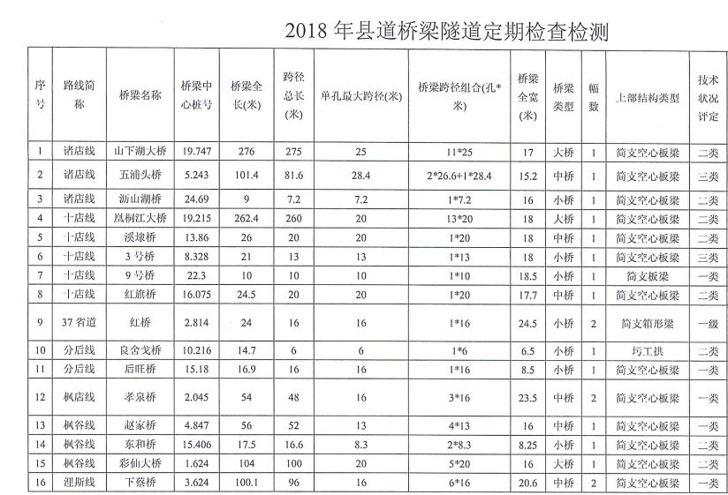

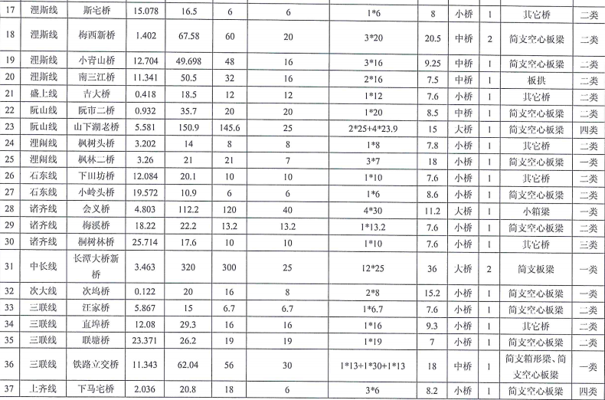

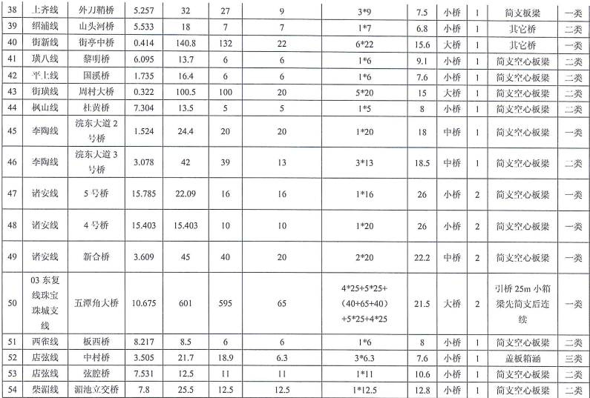

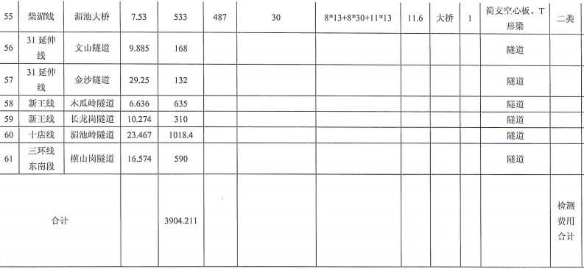

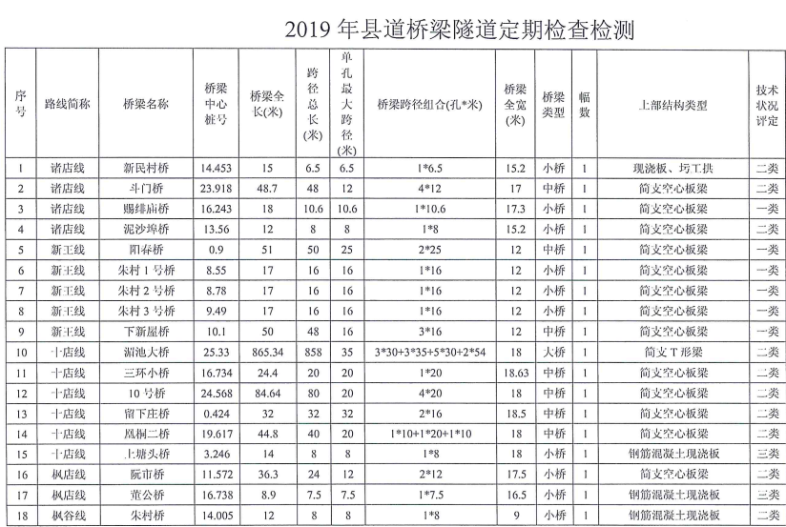

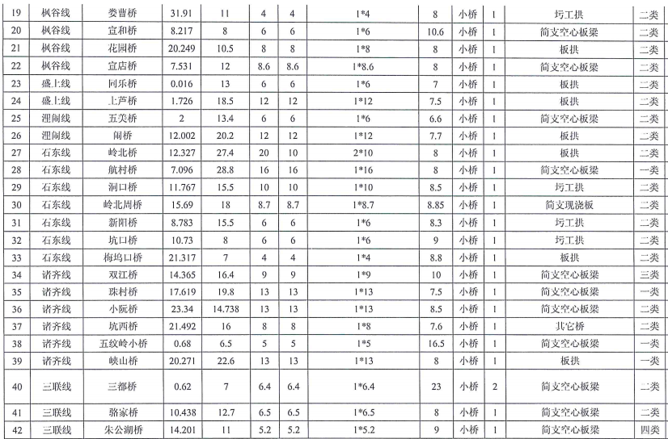

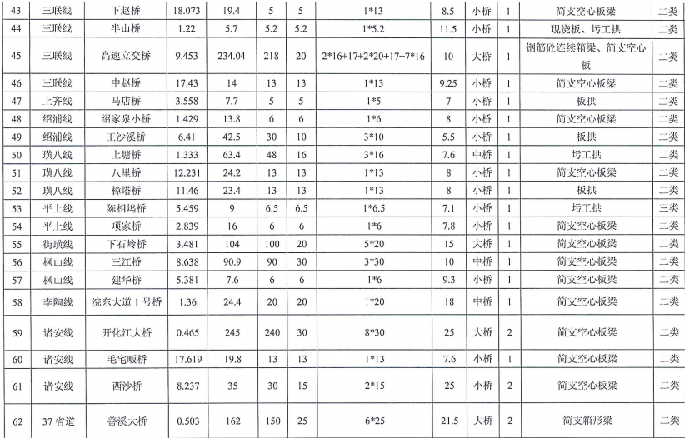

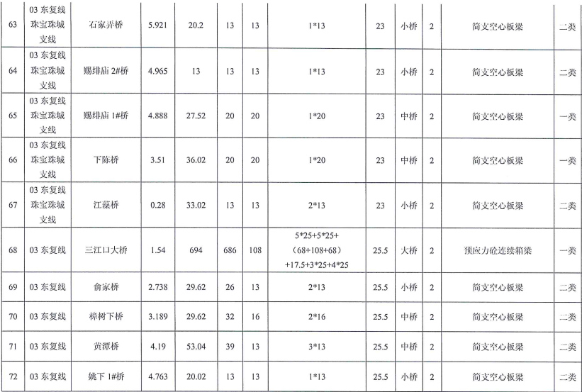

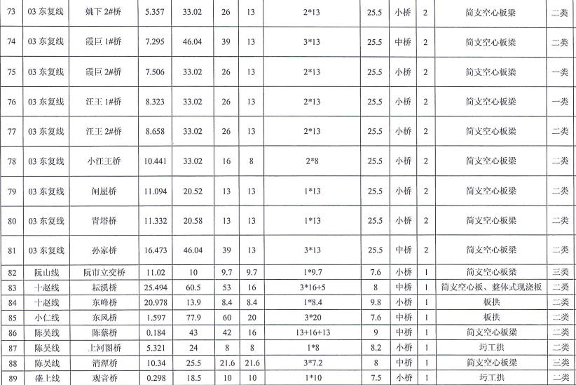

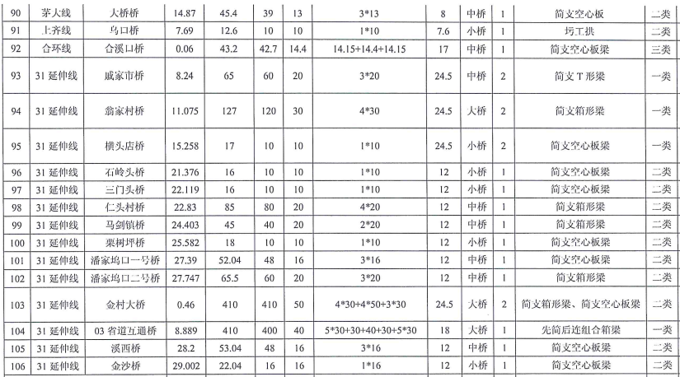

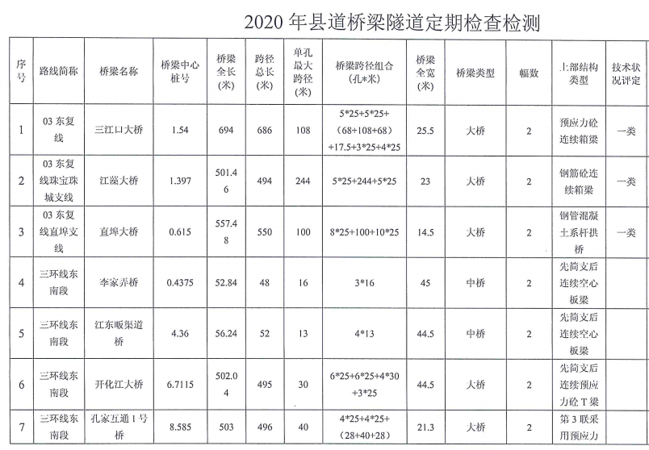

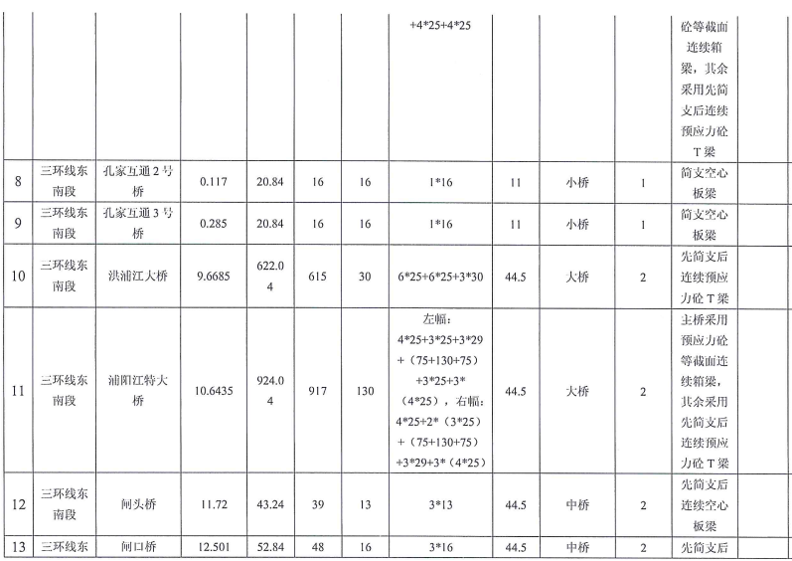

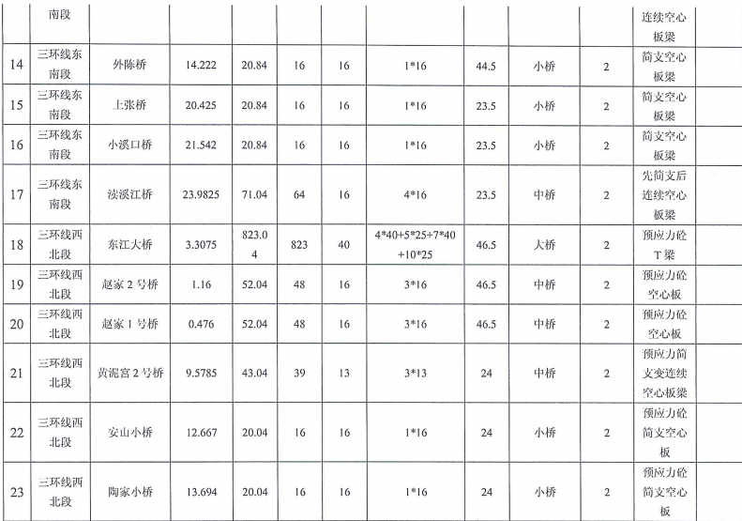

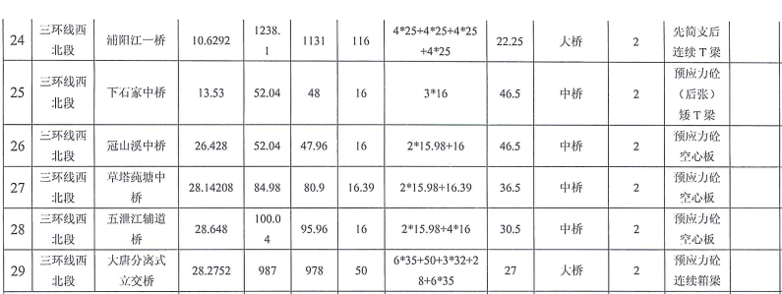
第五章 诸暨市政府采购合同（通用条款）
合同编号：
甲方（采购单位）： 签订日期： 年 月 日
乙方（供货单位）： 签订地点：
根据《中华人民共和国合同法》、《中华人民共和国政府采购法》等有关规定，以及诸暨市公共资源交易中心（编号：诸政采20 — — 号）招标文件相关要求，经法定程序采购，双方同意签订以下合同条款，以便双方共同遵守、履行合同。
一、采购产品
产品名称 | 规格、型号 | 数量 | 单价（元） | 合价（元）
合计人民币（大写）： 佰 拾 万 仟 佰 拾 元 角 分 ￥：
二、供货要求
1、乙方应在合同签订后 个工作日内，将产品免费送达甲方指定地点，并免费安装调试完毕后交付使用（除不可抗力因素外）。乙方必须在产品的右侧粘贴公司标签（标明公司名称、服务热线电话、供货时间：年月日等），乙方还需对甲方用户作使用培训。
2、乙方提供的产品必须是招标文件和合同规定的产品，其技术指标、型号须符合相关要求。供货时，乙方须向甲方提供产品说明书、保修卡、质量保证书等相关资料和原配的附件。原装进口产品（设备）交货时须提供中文产品说明书、保修卡、质量保证书、装箱单、商检证明等资料。制造编号与包装箱编号应一致。（注：所有采购的计算机办公设备必须预装正版操作系统软件）
3、乙方不得将采购产品转包给其他供应商，否则视为违约，并将追究其违约责任，甲方有权解除采购合同，所造成的损失由乙方承担。
4、如本合同采购产品在合同履约过程中出现产品更新或厂家停产等情况，须由乙方书现提出更换要求，并提供充分理由或依据，经甲方和诸暨市公共资源交易中心核实或认可，并报诸暨市公共资源交易管理委员会办公室审批同意后，方可更换替代性能参数指标比原原采购产品高的其他产品，但产品价格不变。
三、质量要求
1、乙方应确保产品质量，所有产品均需符合国家产品的有关技术规范、质量标准和产品厂家的出厂标准，提供原厂质保书、合格证等有关文件资料，并保证产品是出厂原装合格产品。进口产品须是获得国家商检局颁布安全生产许可证的出厂原装合格产品。
2、乙方应保证设备经正确安装、正常运转和保养，保证在在其使用寿命内应具有满意的性能。
3、如发生质量异议，甲方有权要求更换产品；若乙方拒绝，按《中华人民共和国产品质量法》等有关规定处理。
四、产品验收
产品由甲方单位组织验收，在货到后 天内验收完毕， 天内提出质量异议。具体按照《诸暨市政府采购合同履约和验收管理暂行规定》执行。
五、付款方式
1、中标产品经验收合格后，按照招标文件规定，甲方首次支付给乙方合同款的 %，即
元；在正常运行 个月后的 天内再支付 %，即 元；剩余的 %（可作为产品质保金），在 年 月 日前若无质量问题全部付清（无息）。
2、甲方凭乙方提供的经诸暨市公共资源交易中心与诸暨市政府采购工作办公室（地址：诸暨市人民中路356号）审核后的发票复印件（要求在复印件上加盖用户单位公章）、验收结算书、合同，将合同款直接拨入乙方开户银行。
六、履约保证金
1、乙方在签订合同之前，须向甲方缴纳合同款10%的履约保证金。
2、履约保证金在甲方将货物验收合格后，无息退还给乙方。
3、如乙方未能履行合同规定的义务，甲方有权在履约保证金中取得补偿。
七、产品数量变更
合同履行过程中，甲方根据实际情况，需要增减与合同标的相同的产品，在不改变合同其他条款的前提下，可以与乙方协商签订补充合同，但所有补充合同的采购金额不得超过原合同采购金额的10%，增减产品的价格为相应中标产品的价格，且事先须向诸暨市财政局、诸暨市公共资源交易管理委员会办公室审核备案。
八、售后服务
具体售后服务条款参照招标文件及乙方投标文件中的售后服务承诺。
九、违约责任
1、甲方无正当理由拒收货物，由甲方向乙方偿付合同总价的5%违约金。
2、甲方未能在合同规定期限内验收完毕的，每超过一天，付合同价的 %的违约金给乙方。
3、乙方不能交付货物，甲方有权扣留全部履约保证金；同时乙方向甲方支付合同款总价5%的违约金。
4、乙方逾期交付货物的，每逾期1天，乙方向甲方偿付逾期交货部分货物货款的0.5%的滞纳金，如乙方逾期交货15天，甲方有权解除合同，解除合同的通知自到达乙方时生效。
十、其他约定事项

十一、解决合同纠纷方式
其它未尽事宜或履行时发生争议，由双方本着诚实信用的原则协商解决，协商不成功可选择：1）向绍兴仲裁委员会申请仲裁；2）向 人民法院起诉。
十二、其它
1、本项目的招标文件、投标文件、中标通知书作为合同的附件，具有同等法律效力。
2、本合同自签订之日起生效。
3、本合同一式四份，甲乙双方各执一份，诸暨市公共资源交易中心、诸暨市财政局各备案一份。
采购单位 | 供货单位 | 合同备案
单位名称（盖章）  单位地址：  法定代表人：  委托代理人：  联系电话：  传真号码：  邮政编码： | 单位名称（盖章）  单位地址：  法定代表人：  委托代理人：  联系电话：  传真号码：  邮政编码：  开户银行：  账 号： | （备案单位盖章）  经办人（签字）：  备案日期： 年 月 日

第六章 应提交的有关格式范例

一、外包装封面格式

技术文件或商务文件

项目名称：

项目编号：

投标人： （盖公章）

法定代表人或委托代理人： （签字或盖章）

日期： 年 月 日

二、内包装封面格式
正本/副本
技术文件或商务文件

项目名称：

项目编号：

投标人： （盖公章）

法定代表人或委托代理人： （签字或盖章）

日期： 年 月 日

三、投标函（格式）
致：诸暨市公共资源交易中心
根据贵方 项目的招标文件（编号：诸政采 2018-**-**）有关要求， （投标人全称） 授权 （委托代理人姓名） 为全权代表，参加贵方组织的招标采购活动，并进行投标。为此：
1、我方已详细研读了全部招标文件，包括修改文件（如有的话）以及全部参考资料和有关附件等，完全理解并接受招标文件的各项规定和要求，对招标文件的合理性、合法性不再有异议。
2、我方承诺本投标文件在开标之日起至投标有效期满均具有约束力，并严格遵守投标文件中的承诺。
3、我方承诺已经具备《中华人民共和国政府采购法》及招标文件中规定的参加本项目的供应商资格条件。
4、我方严格按照招标文件的规定报价，并提供招标文件规定的全部投标文件。
5、如我方中标，投标文件将作为本项目合同的组成部分，直到合同履行完毕均保持有效，我方将按招标文件及政府采购法律、法规的规定履行合同责任和义务。
6、我方完全理解贵方不一定接受最低价的投标。
7、我方同意向贵方提供任何与该项投标有关的一切数据或资料。若贵方需要，我方愿意提供我方作出的一切承诺的证明材料。
8、与本次投标有关的一切正式往来通讯，请寄：
地址： 邮编：
电话： 传真：

投标人名称： （盖章）

法定代表人或委托代理人： 签字或盖章

日期： 年 月 日

四、授权委托书（格式）
致：诸暨市公共资源交易中心
我 (姓名) 系 (投标人名称) 的法定代表人，现授权委托本单位在职职工 (姓名) 以我方的名义参加贵中心组织的诸暨市 (招标项目) 项目的投标活动，并代表我方全权办理针对上述项目的投标、开标、评标、签约等具体事务和签署相关文件。
我方对被授权人的签名事项负全部责任。
在撤销授权的书面通知以前，本授权书一直有效。被授权人在授权书有效期内签署的所有文件不因授权的撤销而失效。
被授权人无转委托权，特此委托。

法定代表人：(签字或盖章) 被授权人：(签字或盖章)
职 务： 职 务：
被授权人身份证号码：

投标人： (盖章)

年 月 日

五、项目实施班子成员一览表（格式）
项目名称：
项目编号：诸政采 2018-**-**
 | 姓名 | 身份证 | 技术职称  和资质 | 备注
项目负责人 |  |  |  | 业绩：
技术负责人
技术人员
本单位承诺：上述所有成员在项目实施期间到岗到位，如遇特殊情况需要更换的，书面报请业主单位同意，并保证更换人员的资质同等或高于被更换人员。

投标人： （盖章）

法定代表人或委托代理人： 签字或盖章

日 期： 年 月 日

六、开标一览表（格式）

项目名称：
项目编号：诸政采 2018-**-**
单位：元
采购内容 | 服务期限 | 分年报价 | 合计总报价(小写)
诸暨市公路管理局所辖县道桥梁隧道定期检查检测服务 | 2018年 | ￥______________ | ￥______________
诸暨市公路管理局所辖县道桥梁隧道定期检查检测服务 | 2019年 | ￥______________ | ￥______________
诸暨市公路管理局所辖县道桥梁隧道定期检查检测服务 | 2020年 | ￥______________ | ￥______________
诸暨市公路管理局所辖县道桥梁隧道定期检查检测服务 | 投标总报价合计金额(大写)：￥___________________
注：分年报价不得超过对应每年最高限价，否则投标无效。

投标人： （盖章）

法定代表人或委托代理人： 签字或盖章

日 期： 年 月 日

七、投标承诺书（格式）

我公司已详细阅读了 项目（项目编号：诸政采 ）采购文件，现参加该项目投标，并就有关事项作出如下承诺：
一、我公司在该项目招投标及合同履约过程中，不会出现以下行为，否则我公司愿意接受该行为被记录为不良行为，并在不良行为记录时限内放弃在诸暨市公共资源交易中心投标的资格。
（1）在采购过程中，与采购人进行协商询价的；
（2）询价有效期内撤回其采购响应文件的；
（3）拒绝有关部门监督检查或提供虚假情况的；
（4）不积极配合采购单位做好标的验收工作的；
（5）在有关部门的监督检查或考核中被通报批评或处以警告及以上处罚的；
（6）不遵守投标会场纪律，无理取闹，扰乱交易秩序的；
（7）中标后无正当理由放弃中标，或在规定时间内不与采购人签订政府采购合同，或在签订合同时提出附加条件或更改合同实质性内容，或拒不提交所要求的履约保证金的；
（8）不按照与采购人订立的合同履行义务（包括提供标的、售后服务、技术支持等），严重违反合同规定和廉政合同要求的；
（9）项目负责人不到位，或擅自变换项目负责人，或不认真履行职责造成采购人损失的；
（10）发生经营状况重大变化以及重要担保、重大合同纠纷或诉讼、信用等级和资质变化等可能影响履约能力的重大事项，未及时向市公共资源交易中心提供书面报告，因而造成采购人损失的；
（11）与采购人、其他供应商或者采购代理机构相互串通的；
（12）采取不正当手段排挤其他供应商，进行不公平竞争的；
（13）中标后与采购人另行订立背离合同实质内容的协议的；
（14）事先有承诺，而事后违反承诺内容的；
（15）将中标项目转包或违反规定进行分包的；
（16）以他人名义投标或允许他人以自己名义投标，或者以其他方式弄虚作假的；
（17）未按照采购合同约定及时提供全部货物的，或无故拖延工期的；
（18）无故不提供中标要求的型号、配置等产品的，或有拆换、调换、截留产品零部件和备品备件的行为的；
（19）为获取自身利益，向采购人及其他有利害关系的单位或个人提供不正当利益的；
（20）投标人、采购相关利益人、自然人不按程序、规定时间进行质疑投诉；虚假质疑投诉；非正规渠道质疑投诉（信访、网络炒作等）；并对采购工作造成不利影响的；
（21）投标人、采购相关利益人、自然人利用质疑投诉、非正规渠道质疑投诉达到自身目的，并对采购工作造成不利影响的；
（22）提供假冒伪劣产品或走私物品的；
（23）擅自变更、中止、终止或解除政府采购合同的；
（24）向有关人员行贿或者提供不正当利益谋取中标的；
（25）在政府采购活动期间，对管理机构、采购人、其他采购响应人、评标专家、中介机构等政府采购相关机构和人员，采取诋毁、诽谤、胁迫、暴力等不正当手段的；
（26）诸暨市公共资源交易管理委员会办公室认定的其他违反政府采购管理的行为
出现（1）~（5）行为之一，记录时限为6个月；出现（6）~（10）行为之一，记录时限为1年；出现（11）~（15）行为之一，记录时限为2年；出现（16）~（21）行为之一，记录时限为3年；出现（22）~（25）行为之一，记录时限为5年；出现（26）行为，酌情处理。时限以被记录为不良行为之日起算，在记录时限内再次被计为不良行为的，记录时限应从上次记录时限截止日起算。
二、我公司承诺接受采购文件及澄清修改部分（如有）的全部条款（包括响应文件递交截止时间、保证金、资格条件、评审成交标准以及采购需求等其他所有条款）且无任何异议。如果我公司在递交响应文件后还对采购文件提出质疑的，愿意接受相关部门依据政府采购法第77条第1款做出的处罚决定。
三、我公司及其他利害关系人如对该项目的中标公示有异议，将在采购文件规定的公示期限内提出符合以下条件的有效质疑，否则我公司愿意接受相关部门不予受理的决定。
1、质疑人须为采购响应人和其他利害关系人；
2、投诉时，应当递交质疑书，质疑书应当包括下列内容：
（1）质疑人的名称、地址及有效联系方式；
（2）被质疑人的名称、地址及联系方式；
（3）质疑事项的基本事实；
（4）相关请求及主张；
（5）有效线索和相关证明材料；
（6）质疑人是法人的，质疑书必须由其法定代表人或者授权代表签字并加盖公章；其他组织或者个人质疑的，质疑书必须由其主要负责人或者质疑人本人签字，并附有效身份证明复印件。

采购响应人名称： （盖公章）

法定代表人或委托代理人： 签字或盖章

日期： 年 月 日

八、技 术(服 务) 偏 离 表
内容 | 招标文件  规范要求 | 投标文件  对应规范 | 偏离情况
注：
1、此表须与招标文件“采购需求”相应标项内的所有技术规格（含技术、功能、配置、附加必备条件、售后服务、安装、验收、付款方式等）相比较且一一对应真实逐条填列，并在“偏离情况”栏注明“正偏离”、“负偏离”或“无偏离”。
2、投标人递交的技术规格书中必须真实逐条列明，否则由投标人自行承担相关风险。
3、此表在不改变格式的情况下可自行制作。
4、此表置于技术标书中。

投标人（盖章）：

法定代表人或委托代理人： 签字或盖章

日 期： 年 月 日

